Группа А-19 Черданцева Т.И. Физика

Задание для обучающихся с применением дистанционных образовательных технологий и электронного обучения
Дата: 08.04.2020г. Занятие №119-120.
Группа А-19
Учебная дисциплина: Физика
Тема занятия: Механические колебания. Упругие волны
Форма: комбинированный урок
Содержание занятия:
- Повторение. Повторить содержание предыдущих вопросов: определение механических колебаний, виды механических колебаний, физическая природа колебаний, виды колебаний.
Задание для обучающихся: выпишите определение колебаний, воспользовавшись слайдом.
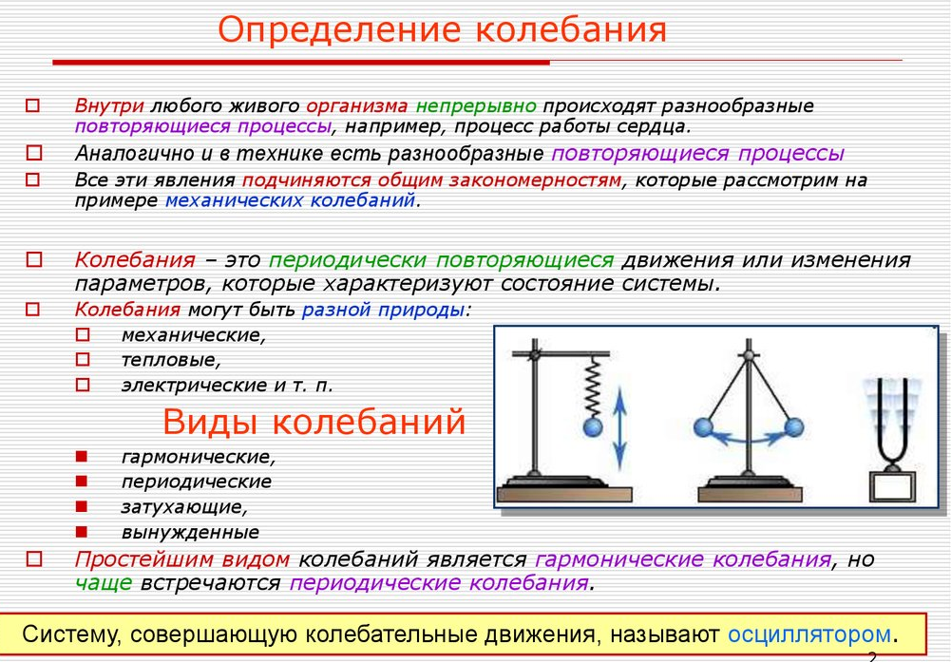
Задание: Проведите классификацию колебаний (например: свободные и вынуждены). Приведите примеры разных видов колебаний.
Примеры вынужденных колебаний: тряска автомобиля, движущегося по неровной дороге; вибрации кормовой части судна, связанные с работой гребневого винта; движение качелей, которые периодически подкачивают; дополните 2-3 своих примера
Приведите примеры свободных колебаний:
2.Изучение нового материала
Без знания законов колебаний нельзя было бы создать, телевидение, радио и многие современные устройства и машины. Неучтенные колебания могут привести к разрушению сложных технических сооружений и вызвать серьезные заболевания человека. Все это делает необходимым их всестороннее изучение.
Основным признаком колебательного движения является его периодичность. Колеблющееся тело за одно колебание дважды проходит положение равновесия. Колебания характеризуются такими величинами как период, частота, амплитуда и фаза колебаний.
Задание: выпишите характеристики колебаний
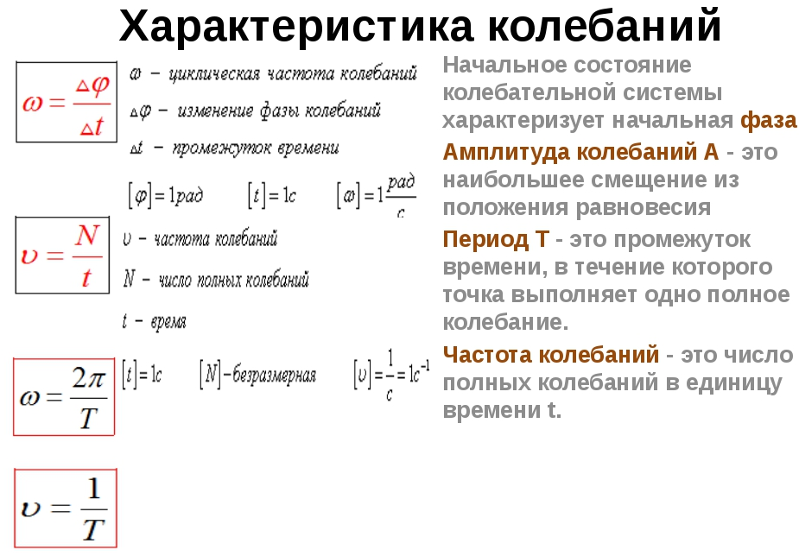

Резонанс

Автоколебания
Задание: выпишите определение автоколебаний; примеры автоколебательных механических систем.
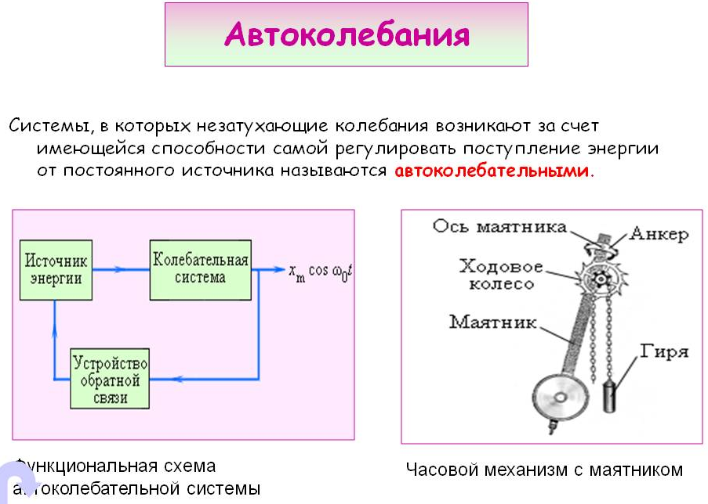

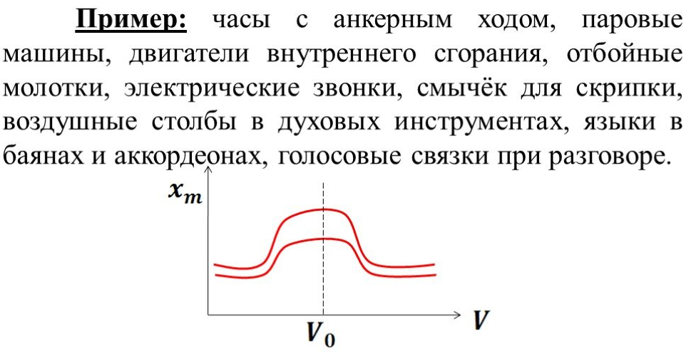
Задание: Колебания распространяются в виде волны. Рассмотрим механические волны. Выписать определение упругих или механических волн, виды волн.

Механические волны
Упругими или механическими волнами называются механические возмущения (деформации),
распространяющиеся в упругой среде.

Упругие продольные и поперечные волны
Задание: Выпишите в каких средах могут распространяться продольные и поперечные волны?
Поперечные упругие волны возникают только в твердых телах, в которых возможны упругие деформации сдвига.
Продольные волны могут распространяться в жидкостях или газах, где возможны объемные деформации среды, или в твердых телах, где возникают деформации удлинения или сжатия. Исключение составляют поперечные поверхностные волны.
Простые продольные колебания – это процесс распространения в пространстве областей сжатий и растяжений среды. Сжатия и растяжения среды образуются при колебаниях ее точек (частиц) около своих положений равновесия.
Задание: запишите характеристики волн, воспользовавшись слайдами.

Задание: Какими свойствами обладают волны любой природы?

Способны отражаться от препятствий, интерферировать, отклоняться от прямолинейного распространения и огибать препятствия.

Выпишите определение интерференции волн, условие устойчивой интерференционной картины

Интерференция волн
Интерференцией волн называется явление наложение двух и более волн, при котором в зависимости от соотношения между фазами этих волн происходит устойчивое во времени их взаимное усиление в одних точках пространства и ослабление в других.
В пространстве всегда найдутся такие точки, в которых разность фаз складываемых колебаний равна величине 2k$π$, где k – целое число, т.е. волны (от разных источников) приходят в такие точки в фазе. В них будет наблюдаться устойчивое, неизменно продолжающееся все время усиление колебаний частиц.
Найдутся в пространстве, где распространяется несколько волн, и такие точки, где разность фаз будет равна (2k+1)$π$, т.е. волны приходят в эти точки в противофазе. В таких точках пространства будет наблюдаться устойчивое ослабление колебаний частиц.
Устойчивая интерференционная картина возникает только при наложении таких волн, которые имеют одинаковую частоту, постоянную во времени разность фаз в каждой точке пространства. Это можно записать в таком виде:
1). ν₁ = ν₂ 2). Δφ = const
Волны, удовлетворяющие этим условиям и источники, создающие такие волны, называются когерентными. Плоские синусоидальные волны, частоты которых одинаковы, когерентны всегда.

Задание: Выпишите определение дифракции волн, условие наблюдения дифракции волн.
Дифракция волн
Отклонение от прямолинейного распространения волн, или огибание волнами препятствий — называется дифракцией.
Дифракция присуща любому волновому процессу, так же как и интерференция. При дифракции происходит искривление волновых поверхностей у краев препятствий.
Дифракция волн проявляется особенно отчетливо в случаях, когда размеры препятствий меньше длины волны или сравнимы с ней.
3. Закрепление. Задание: Выполните тест
- В какой среде не могут распространяться механические волны?
Выберите один из 4 вариантов ответа:
1) В газах 2) В твёрдых телах 3) В жидкостях 4) В вакууме

- Какие волны нельзя отнести к механическим волнам?
Выберите один из 4 вариантов ответа:
1) Упругие волны 2) Электромагнитные волны
3) Волны на поверхности воды 4) Звуковые волны
- Выберите верное (-ые) утверждение (-я).
А: в бегущей волне происходит перенос энергии
Б: В бегущей волне происходит перенос вещества
Выберите один из 4 вариантов ответа:
1) Только А 2) Ни А, ни Б 3) И А , и Б 4) Только Б

- Поперечной называют такую волну, в которой частицы
Выберите один из 4 вариантов ответа:
1) Движутся по кругу в плоскости, перпендикулярной направлению распространению волны
2) Колеблются в направлении, перпендикулярном направлению распространения волны
3) Колеблются в направлении распространения волны
4) Движутся по кругу в плоскости, параллельной направлению распространению волны

- В каких направлениях движутся частицы среды при распространении продольных механических волн?
Выберите один из 4 вариантов ответа:
1) В направлении противоположном направлению распространения волны
2) В направлениях, перпендикулярных направлению распространения волны
3) По направлению распространения волны
4) По направлению и противоположно направлению распространения волны
- В каких направлениях совершаются колебания в поперечной волне?
Выберите один из 4 вариантов ответа:
1) Во всех направлениях
2) И по направлению распространения волны, и перпендикулярно распространению волны
3) Перпендикулярно направлению распространения волны
4) Вдоль направления распространения волны

- Какие волны являются волнами сдвига?
Выберите один из 4 вариантов ответа:
1) Продольные 2) Электромагнитные
3) Поперечные 4) Все выше перечисленные волны

- Какие волны являются волнами сжатия и разрежения?
Выберите один из 4 вариантов ответа:
1) Электромагнитные 2) Поперечные
3) Все выше перечисленные волны 4) Продольные

- В какой среде могут распространяться упругие поперечные волны?
Выберите один из 4 вариантов ответа:
1) В вакууме 2) В твёрдых телах 3) В газах 4) В жидкостях

- В какой среде могут распространяться упругие продольные волны?
Выберите один из 4 вариантов ответа:
1) Только в твердых телах 2) В твердых телах, жидкостях и газах
3) Только в жидкостях 4) Только в газах

Форма отчета.
- Сделать фотоотчёт ответов или оформитеWord документ на вопросы теста
- Сделать фотоотчёт конспекта или оформитеWord документ
- Срок выполнения задания 08.04.2020.
Получатель отчета. Черданцева Тамара Исаевна:
электронная почта tich59@mail.ru; WhatsApp +79126641840
Срок выполнения задания:09.04.2020

